平成30年度第１回上級救命講習会開催のお知らせ

1 日 時 平成30年9月29日（土）8時30分～17時30分

2 場 所 古河市中田1683－9 古河消防署2階大会議室

3 募集人員 10名（定員になり次第締め切り）

4 受講料 無料

5 講習内容 心肺蘇生法（成人･小児･乳児）やＡＥＤの使用
方法などの講習と実技

6 その他 講習用テキストは受講者にて準備願います。
（参考：東京法令出版『上級救命講習テキスト』）

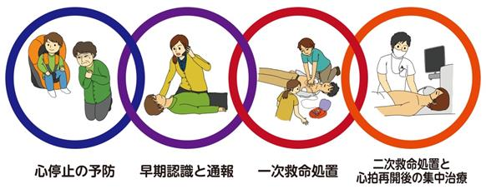

本講習会に関する問い合わせ等
茨城西南地方広域市町村圏事務組合消防本部
救急課 飯田、倉持
TEL 0280－47－0125
FAX 0280－47－0075

